**AERI LUXURY VILA - INSULA THASSOS**

**SKALA PRINOS VARA 2021 – sejur individual**

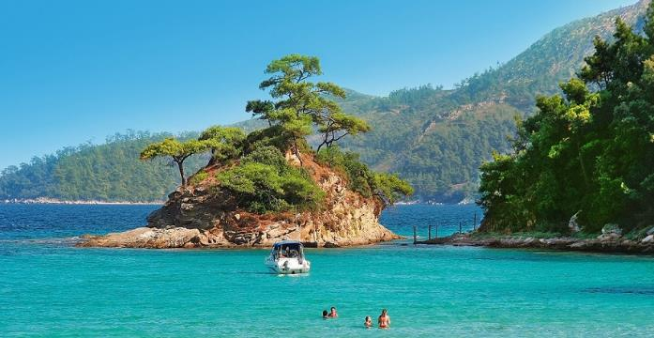

|  |  |  |
| --- | --- | --- |
| **Perioada** | **Vila 1**  **(capacitate 7 persoane)** | **Vila 2**  **(capacitate 4 persoane)** |
| **01.05-31.05.2021** | **198 euro** | **90 euro** |
| **01.06-14.06.2021** | **215 euro** | **95 euro** |
| **15.06-30.06.2021** | **230 euro** | **105 euro** |
| **01.07-14.07.2021** | **258 euro** | **118 euro** |
| **15.07-31.07.2021** | **268 euro** | **142 euro** |
| **01.08-20.08.2021** | **290 euro** | **165 euro** |
| **21.08-31.08.2021** | **270 euro** | **140 euro** |
| **01.09-12.09.2021** | **258 euro** | **118 euro** |
| **13.09-30.09.2021** | **198 euro** | **95 euro** |

**!!! Atentie: tarifele sunt de vila/noapte fara masa**

**Skala Prinos,** situat la 12 km sud-vest de Limenas, capitala insulei Thassos, este cel mai important port din insula si face legatura dintre Thassos si tarmul grecesc prin intermediul ferrybotului.

De fapt, **Skala Prinos** este un mic orasel cu hoteluri, vile turistice și magazine ce se intinde de-a lungul unei plaje frumoase cu pini. In Skala Prinos sunteti intampinati cu arome de peste si lemn ud, tipetele pescarusilor si taverne cu mancaruri specific grecesti.

Nu departe de port veti gasi un mic santier naval unde se pot vedea lucrarile de constructie si intretinere a navelor construite prin metode traditionale. Binecunoscuta **piata din satul Prinos** (foarte aproape de Skala Prinos) este deschisa in zilele de luni pana in jurul amiezii. Aici puteti gasi multe produse locale (masline, miere, ulei, tot soiul de nuci, etc.), imbracaminte, lenjerie de pat, perdele, aparate casnice si multe altele.

**DESCRIEREA VILELOR:**

**Villa 1** este o vilă de lux de 130 m², construită si proiectată de un arhitect modern, situată la doar un minut de mers pe jos de satul tradițional Prinos. Vila oferă facilități unice pentru un sejur de neuitat!

Vila poate găzdui confortabil până la 4 adulți și 4 copii. Există 2 dormitoare matrimoniale cu paturi king-size și un al treilea dormitor cu paturi supraetajate. Există 2 WC la fiecare etaj cu dușuri, prosoape curate, uscătoare de păr și mașină de spălat

Bucătăria complet utilată oferă micul dejun un aparat de cafea, un aparat de prăjit pâine și un cazan de apă.

De asemenea, este echipat cu o sobă electrică sigură, cu cuptor pentru gătit mese și gustări. Ghivece, tigăi și tot ce aveți nevoie pentru a pregăti o masă bună gătită acasă sunt furnizate în Vila, inclusiv un frigider cu un distribuitor extern de apă.

Vila are 4 televizoare LCD conectate prin satelit cu peste 900 de canale. Toate camerele sunt dotate cu aparate de aer condiționat. Reglați aparatul de aer condiționat la temperatura dorită și simțiți-vă relaxat.

**SERVICII SI FACILITATI:**

• Dimensiune: 130 m²

• Dormitoare: 3

• Băi: 2

• Paturi duble: 2

• Paturi supraetajate: 1

• canapele extensibile duble: 1

• Spații mari și balcon mare

• Bucătărie complet utilată

• Televiziune prin satelit

• Aer conditionat

• Parcare gratuită

• internet Wi-Fi gratuit

• Vedere uimitoare la mare și munți

• 3 minute cu mașina până la plajă

**Vila 2** este o vilă de lux, construcție nouă, proiectată de arhitect modern, situată la doar un minut de mers pe jos de satul tradițional Prinos. Vila oferă facilități unice pentru un sejur de neuitat!

De asemenea, este echipata cu un aragaz electric, cu cuptor pentru gătit mese și gustări. Ghivece, tigăi și tot ce aveți nevoie pentru a pregăti o masă bună gătită acasă sunt furnizate în vilă, inclusiv un frigider mare.

Vila poate găzdui confortabil până la 2 adulți și 2 copii. Există un dormitor matrimonial cu pat king-size și disponibilitate pentru încă 2 paturi pentru copii.

Există 2 WC la fiecare etaj cu dușuri, prosoape curate, uscătoare de păr și mașină de spălat.

**FACILITATI**

-vedere uimitoare la mare și munți

-3 minute cu mașina până la plajă

-spații mari și grădină

-bucătărie complet utilată

-sunetul de zi cu zi al trezirii păsărilor cântătoare

-parcare gratuită

-bucătăria complet utilată oferă o cafetieră, un filtru de pâine prăjită și un cazan de apă pentru micul dejun.

**TARIFUL INCLUDE:**

* -cazare
* -frigider
* -TV
* -uscator de par
* -Wi-fi internet
* -balcon
* -living room
* -gradina
* -parcare in fata unitatii de cazare

**TARIFUL NU INCLUDE:**

* -Asigurare medicala/storno sau Covid
* -Taxa de statiune: 0.50euro/camera/noapte

**ALTE DETALII:**

* - taxele de statiune se platesc la receptia hotelurilor/vilelor:
* **Hoteluri de 5 stele** - 4 euro pe noapte pe cameră
* **Hoteluri de 4 stele** - 3 euro pe noapte pe cameră
* **Hoteluri de 3 stele** - 1,50 euro pe noapte pe cameră
* **Hoteluri și apartamente de 1 / 2 stele** - 0,50 euro pe noapte pe cameră

**CAZARE:**

**Vila Aeri Luxury**: se află în localitatea Prínos şi oferă WiFi gratuit şi aer condiţionat. Biserica Maries este situată la 7 km de proprietate.

Toate unităţile de cazare au zonă de relaxare cu TV cu ecran plat cu canale prin satelit şi DVD player. Unele dintre acestea sunt prevăzute cu zonă de luat masa şi/sau balcon. Toate unitățile de cazare oferă bucătărie cu frigider şi cuptor. Oaspeţii au, de asemenea, la dispoziție plită de gătit şi aparat de cafea. Fiecare unitate de cazare are o baie proprie cu duş sau cadă şi uscător de păr. Lenjeria de pat şi prosoapele sunt incluse în tarif.

Aeri pune la dispoziţie şi grătar.

Mănăstirea Adormirea Maicii Domnului se află la 7 km de Aeri.

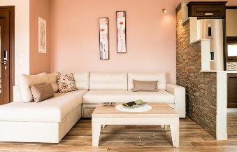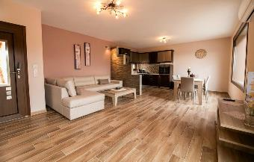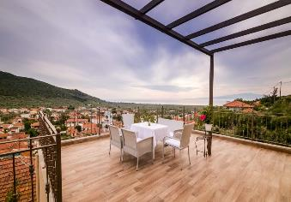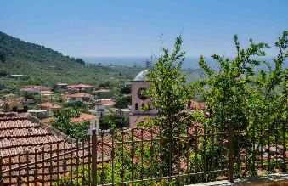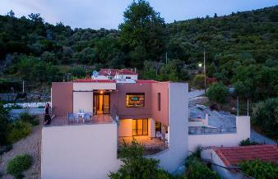**VILA AERI LUXURY – SKALA PRINOS (INSULA THASSOS)**

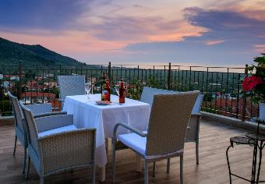

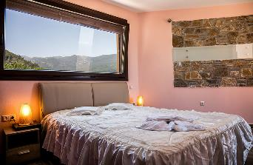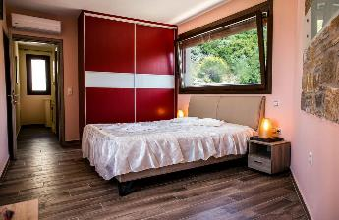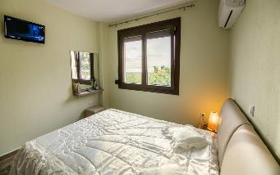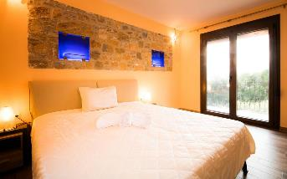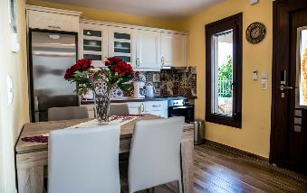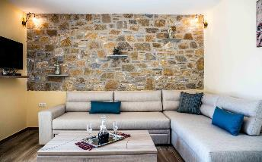

**Cod oferta: #als100**